Bilag 2 – Produktionsarealer

Produktionsarealerne i stalden mod vest består af 128 stier til slagtesvin med 25-49% fast gulv. Stald Vest: 128 stier af 5,1m x 2,3m = 1.501m²

Produktionsarealerne i stalden mod øst består af 64 stier til slagtesvin med 25-49% fast gulv. Stald Vest: 64 stier af 5,1m x 2,3m = 750m²
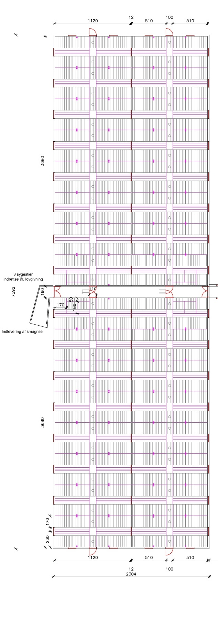
Stald | Dyre-/Gulvtype | Ansøgt | Nudrift | 8-års drift
Stald Vest | Alle Svin, 25-49% fast gulv | 1.501 | 1.501 | -
Stald Øst | Alle Svin, 25-49% fast gulv | 750 | 750 | -
I alt |  | 2.251 | 2.251 | -
